Как в "1С:Бухгалтерии 8" (ред. 3.0) отразить безвозмездную передачу товаров?
Дата публикации 26.07.2019
Отражение в учете операций по безвозмездной передаче товаров в программе выполняется документом Безвозмездная передача:
- Раздел: Продажи – Безвозмездная передача.
- По кнопке Создать создайте новый документ, в котором:
  - На закладке Товары по кнопке Добавить заполните табличную часть – выберите из справочника Номенклатура товары, передаваемые безвозмездно. Укажите количество, рыночную стоимость и ставку НДС (рис. 1).
  - На закладке Счет затрат автоматически указывается счет расходов 91.02 "Прочие расходы" и предопределенная статья "Расходы по передаче товаров (работ, услуг) безвозмездно и для собственных нужд", у которой установлен одноименной вид статьи и снят флажок "Принимается к налоговому учету" (рис. 2).
  - По кнопке Выписать счет-фактуру создайте документ Счет-фактура выданный на реализацию. Счет-фактура составляется в одном экземпляре, т.к. получатель безвозмездно передаваемого имущества не может принять НДС к вычету (письмо Минфина от 13.12.2016 № 03-03-05/74496).
- Кнопка Записать и закрыть.
- Если организация применяет ПБУ 18/02, то проводки формируются с постоянной разницей (ПР) по дебету счета 91.02 "Прочие расходы" (рис. 3).
Рис. 1
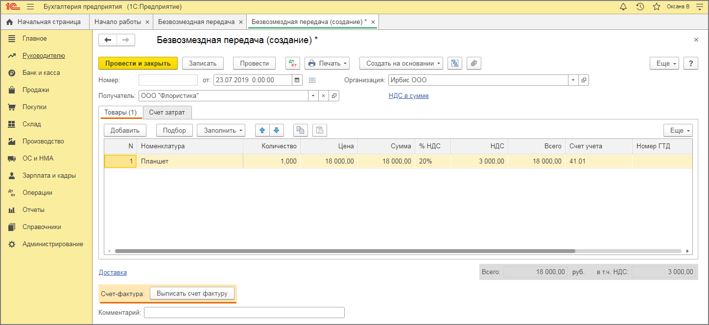
Рис. 2
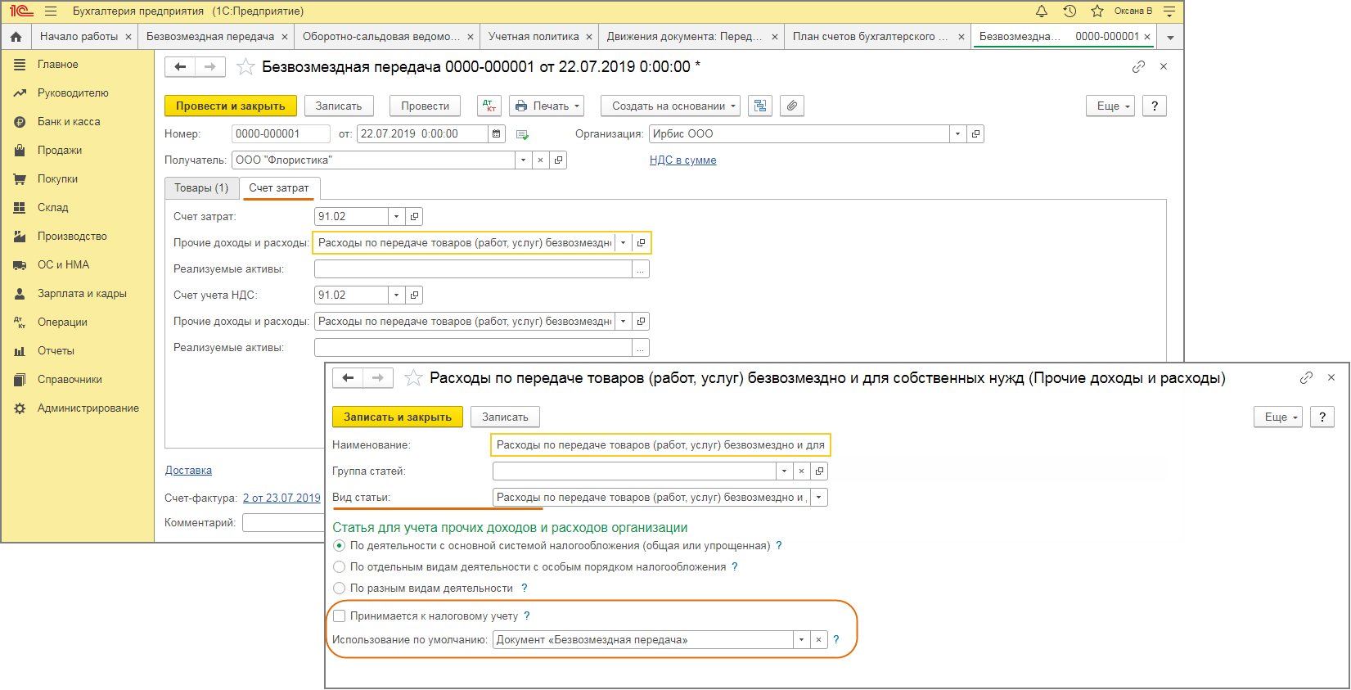
Рис. 3
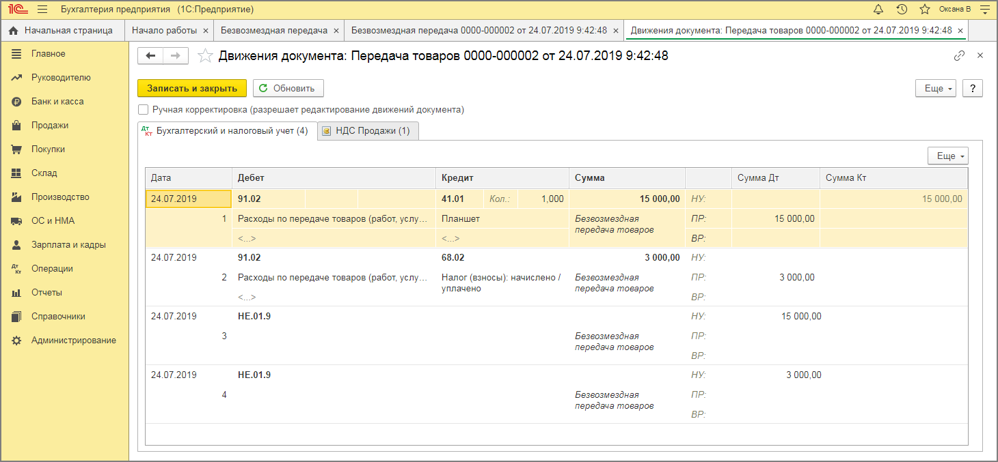

Начисление НДС при рекламной раздаче товаров
Внимание
В соответствии с Федеральным законом от 03.08.2018 № 303-ФЗ с 1 января 2019 года производится изменение налоговой ставки НДС с 18% на 20% (с 18/118 на 20/120 и с 15,25% на 16,67%).
Пример
Организация ООО "ТФ-Мега" 5 сентября 2018 года приобрела для раздачи в рекламных целях 100 шт. шариковых ручек и 50 шт. кружек с логотипом компании. Стоимость приобретенных ручек составляет 7 080,00 руб. (в т.ч. НДС 18% - 1 080,00 руб.), а стоимость приобретенных чашек - 7 670,00 руб. (в т.ч. НДС 18% - 1 170,00 руб.).
10 октября 2018 года в ходе рекламной кампании товары были переданы неопределенному кругу лиц.
№ | Дата | Операция | Дт | Кт | Сумма | Документ 1С  Создать на основании | Регистр  Приход Расход Запись | Пакет документов  Входящий Исходящий  Внутренний
1 | Настройка учетной политики и параметров учета
2 | Поступление товаров
2.1 | 05.09.18 | Учет поступивших товаров | 41.01 | 60.01 | 12 500,00 | Поступление (акт, накладная) | НДС предъявленный  Раздельный учет НДС | Товарная накладная (или УПД)
2.2 | 05.09.18 | Учет входного НДС | 19.03 | 60.01 | 2 250,00
2.3 | 05.09.18 | Учет входного НДС в стоимости товаров | 41.01 | 19.03 | 1 080,00
2.4 | 05.09.18 | Регистрация полученного счета-фактуры | --- | --- | 14 750,00 | Счет-фактура полученный  Поступление (акт, накладная) | Журнал учета счетов-фактур | Счет-фактура полученный (или УПД)
2.5 | 30.09.18 | Заявление к вычету входного НДС | 68.02 | 19.03 | 1 170,00 | Формирование записей книги покупок | НДС предъявленный  НДС Покупки | Книга покупок
3 | Передача товаров в рекламных целях
3.1 | 10.10.18 | Списание стоимости переданных товаров | 44.01 | 41.01 | 13 580,00 | Безвозмездная передача  Поступление (акт, накладная) | Раздельный учет НДС  НДС Продажи  Необлагаемые НДС операции  Документы по необлагаемым НДС операциям | Требование-накладная  Бухгалтерская справка  Книга продаж
3.2 | 10.10.18 | Начисление НДС | 91.02 | 68.02 | 1 170,00
3.3 | 10.10.18 | Составление счета-фактуры | --- | --- | 13 670,00 | Счет-фактура выданный  Отражение начисления НДС | Журнал учета счетов-фактур | Счет-фактура выданный

1. Настройка учетной политики и параметров учета
Поскольку организация ООО "ТФ-Мега" раздает в рекламных целях товары, расходы на приобретение единицы которых не превышают 100 руб., т.е. осуществляет освобождаемую от налогообложения операцию (пп. 25 п. 3 ст. 149 НК РФ), то она обязана вести раздельный учет (п. 4 ст. 149 НК РФ).
Для этого необходимо на закладке "НДС" формы "Настройки налогов и отчетов" " (раздел Главное - подраздел Настройки - гиперссылка Налоги и отчеты) установить флажки для значений "Ведется раздельный учет входящего НДС" и "Раздельный учет НДС по способам учета" (рис. 1).
Рис. 1
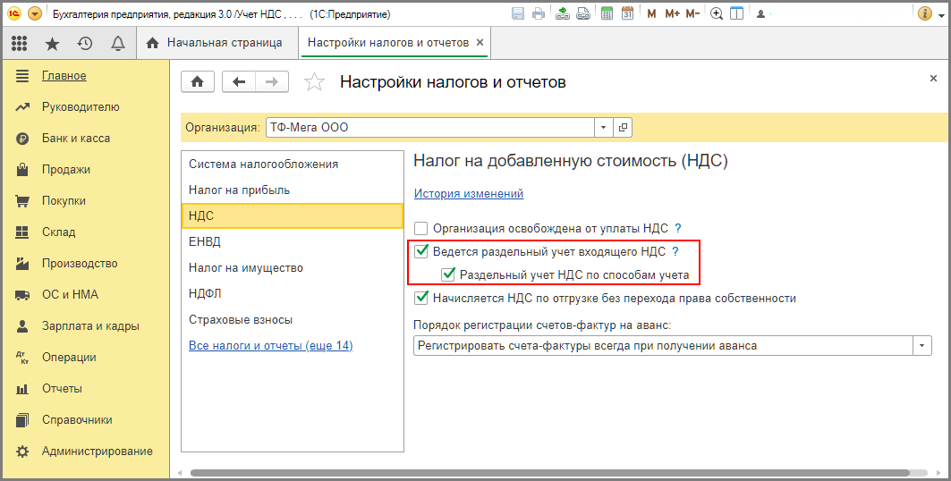

2. Поступление товаров
Для выполнения операций: 2.1 "Учет поступивших товаров"; 2.2 "Учет входного НДС"; 2.3 "Учет входного НДС в стоимости товаров" - необходимо создать документ "Поступление (акт, накладная)" с видом документа "Товары" (раздел Покупки - подраздел Покупки) (рис. 2).
Поскольку ООО "ТФ-Мега" приобретает шариковые ручки стоимостью менее 100 руб. для осуществления освобождаемой от налогообложения операции (для передачи в рекламных целях), сумма входного НДС должна быть включена в их первоначальную стоимость. Поэтому в графе "Способ учета НДС" указывается значение "Учитывается в стоимости".
При приобретении кружек стоимостью более 100 руб. для осуществления облагаемой НДС операции (для передачи в рекламных целях), сумма входного НДС может быть заявлена к налоговому вычету. Поэтому в графе "Способ учета НДС" указывается значение " Принимается к вычету".
Рис. 2
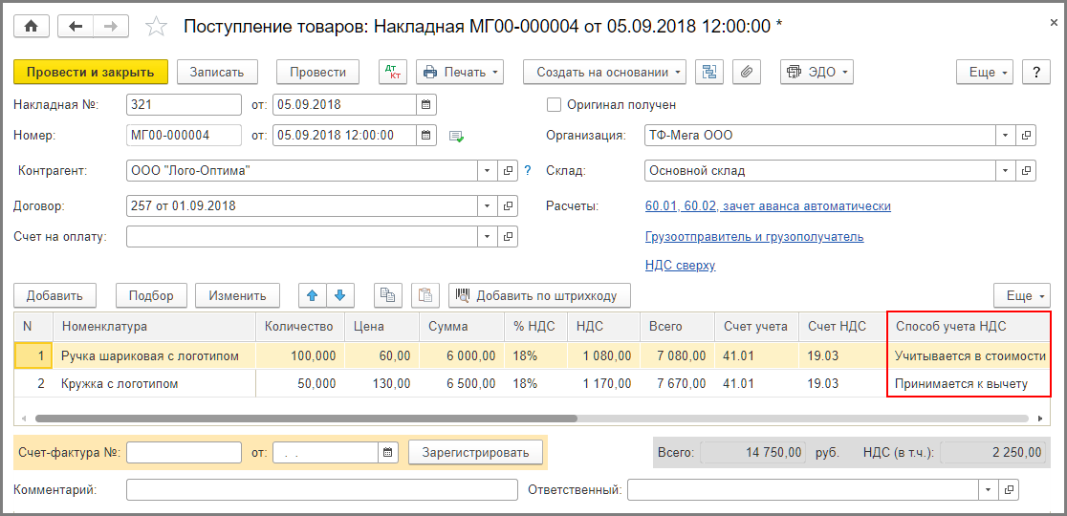
После проведения документа "Поступление (акт, накладная)" будут сформированы бухгалтерские проводки (рис. 3):
- по дебету счета 41.01 и кредиту счета 60.01 - на стоимость приобретенных шариковых ручек без НДС;
- по дебету счета 41.01 и кредиту счета 60.01 - на стоимость приобретенных кружек без НДС;
- по дебету счета 19.03 и кредиту счета 60.01 - на сумму НДС, предъявленную поставщиком по приобретенным шариковым ручкам. При этом у счета 19.03 указывается третье субконто, отражающее способ учета НДС, - "Учитывается в стоимости".
- по дебету счета 19.03 и кредиту счета 60.01 - на сумму НДС, предъявленную поставщиком по приобретенным кружкам. При этом у счета 19.03 указывается третье субконто, отражающее способ учета НДС, - "Принимается к вычету";
- по дебету счета 41.01 и кредиту счета 19.03 - на сумму входного НДС по приобретенным шариковым ручкам, включенную в первоначальную стоимость.
Рис. 3
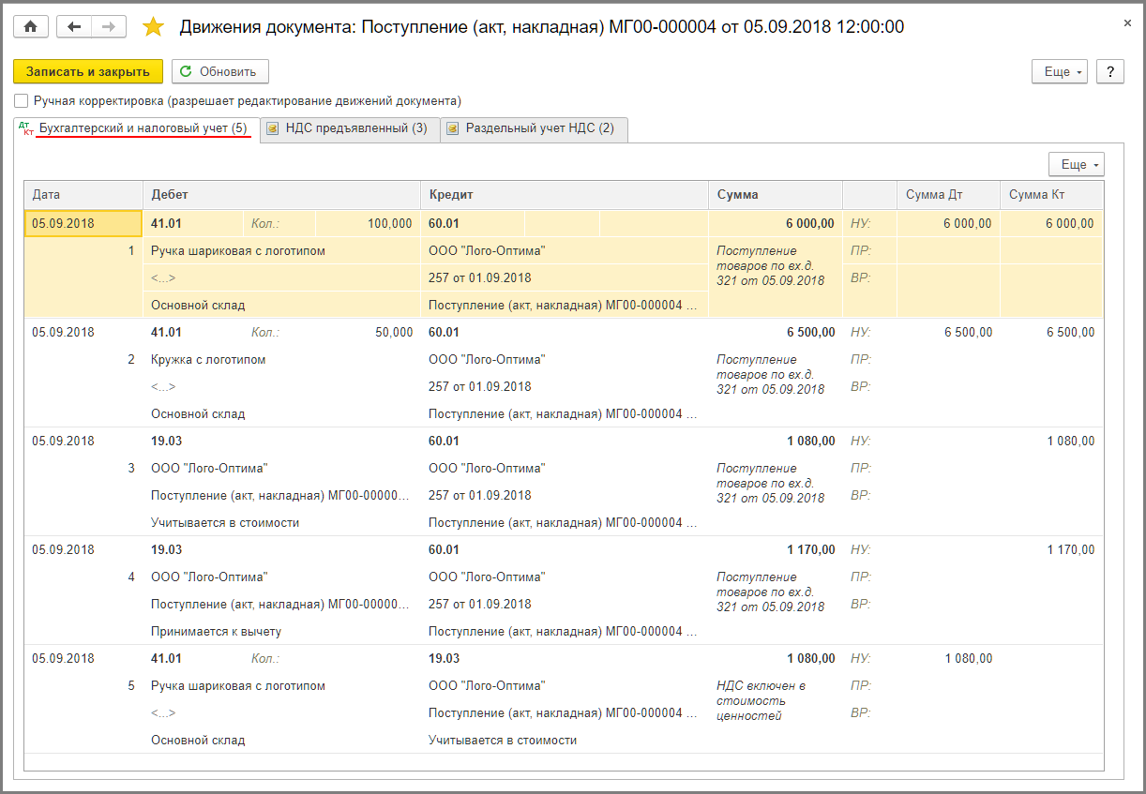
В регистр "НДС предъявленный" вносятся записи с видом движения "Приход" и событием "Предъявлен НДС поставщиком" по каждому виду приобретенных товаров, а также запись с видом движения "Расход" по товару, по которому сумма входного НДС включается в первоначальную стоимость (рис. 4).
Рис. 4
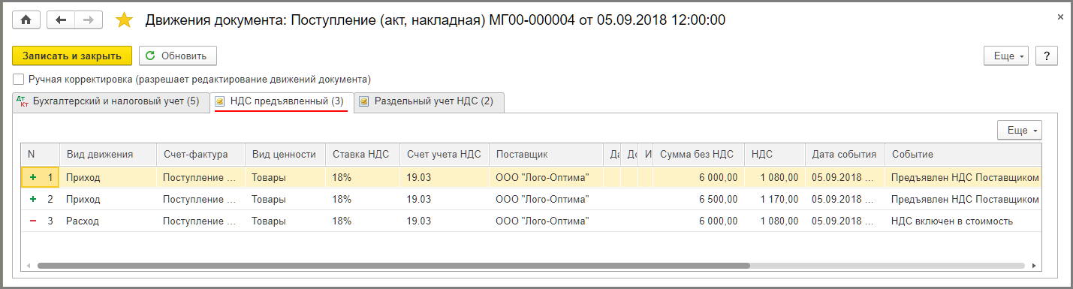
В регистр "Раздельный учет НДС" вносятся записи с видом движения "Приход" по каждому виду товаров (рис. 5). Регистр "Раздельный учет НДС" предназначен для партионного учета входного НДС по способам учета в зависимости от предполагаемого использования приобретенных товаров.
Рис. 5
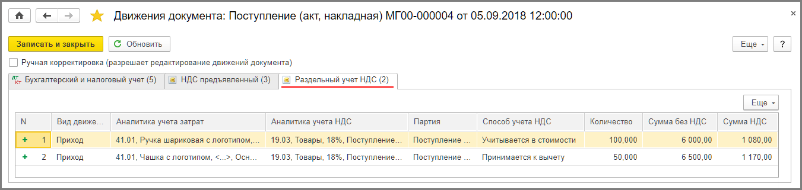
Для регистрации полученного счета-фактуры (операция 2.4 "Регистрация полученного счета-фактуры") необходимо в поля "Счет-фактура №" и "от" документа "Поступление (акт, накладная)" (рис. 2) ввести соответственно номер и дату входящего счета-фактуры и нажать кнопку Зарегистрировать. При этом автоматически будет создан документ "Счет-фактура полученный" (рис. 6), а в форме документа-основания появится гиперссылка на созданный счет-фактуру.
Поля документа "Счет-фактура полученный" будут заполнены автоматически на основании сведений из документа "Поступление (акт, накладная)".
Кроме того:
- в поле "Получен" будет проставлена дата регистрации документа "Поступление (акт, накладная)", которую при необходимости следует заменить на дату фактического получения счета-фактуры. Если с продавцом заключено соглашение об обмене счетами-фактурами в электронной форме, то в поле будет проставлена дата отправки файла электронного счета-фактуры оператором ЭДО, указанная в его подтверждении;
- в строке "Документы-основания" будет стоять гиперссылка на соответствующий документ поступления;
- в поле "Код вида операции" будет отражено значение "01", которое соответствует приобретению товаров (работ, услуг), имущественных прав согласно приложению к приказу ФНС России от 14.03.2016 № ММВ-7-3/136@;
- переключатель "Способ получения" будет стоять на значении "На бумажном носителе", если с продавцом отсутствует действующее соглашение об обмене счетами-фактурами в электронной форме. Если соглашение есть, то переключатель будет стоять в положении "В электронном виде"
Рис. 6
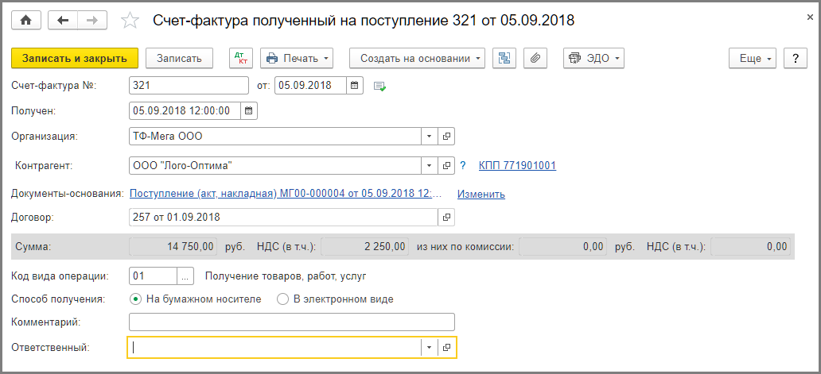
В результате проведения документа "Счет-фактура полученный" вносится регистрационная запись в регистр "Журнал учета счетов-фактур" (рис. 7).
С 01.01.2015 г. налогоплательщики, не являющиеся посредниками (экспедиторами, застройщиками), не ведут журнал учета полученных и выставленных счетов-фактур. В документе "Счет-фактура полученный" в строке "Сумма" указывается, что суммы для регистрации в журнале учета равны нулю. При этом записи регистра "Журнал учета счетов-фактур" используются для хранения необходимой информации о полученном счете-фактуре.
Рис. 7
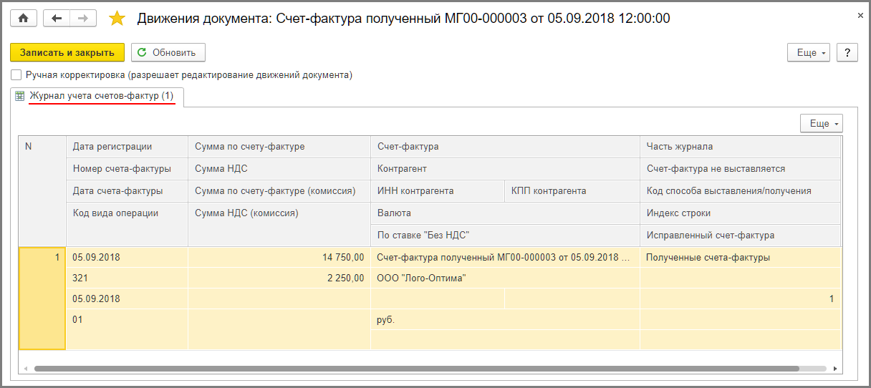
Для отражения операции 2.5 "Заявление к вычету входного НДС" необходимо создать документ "Формирование записей книги покупок" (раздел Операции - подраздел Закрытие периода - гиперссылка Регламентные операции НДС) (рис. 8).
Заполнение сведений на закладке "Приобретенные ценности" производится автоматически по команде Заполнить.
Рис. 8
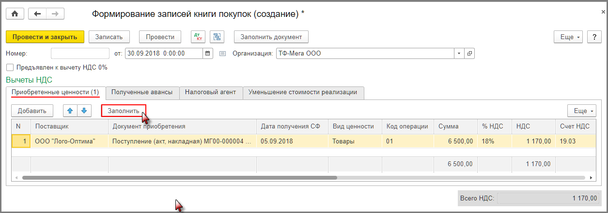
В результате проведения документа "Формирование записей книги покупок" в регистр бухгалтерии вводится запись:
- по дебету счета 68.02 и кредиту счета 19.03 - на сумму входного НДС по приобретенным кружкам, принимаемую к налоговому вычету (рис. 9).
Рис. 9
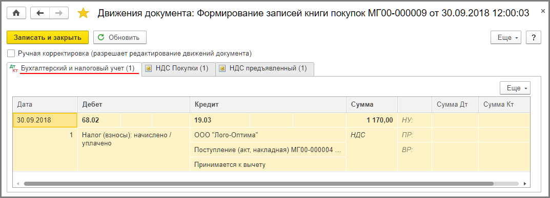
В регистр "НДС Предъявленный" вводятся записи с видом движения "Расход" на сумму НДС, подлежащую налоговому вычету (рис. 10).
Рис. 10
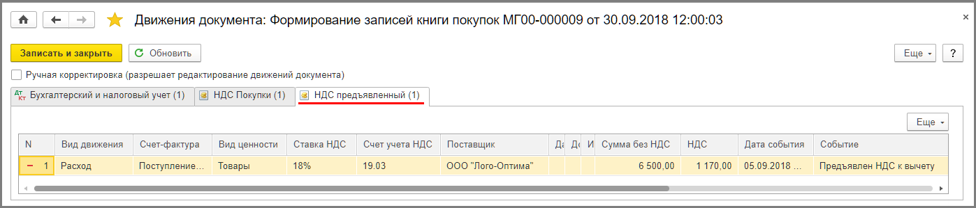
В регистр "НДС Покупки" вводятся данные о сумме НДС для формирования книги покупок (рис. 11).
Рис. 11
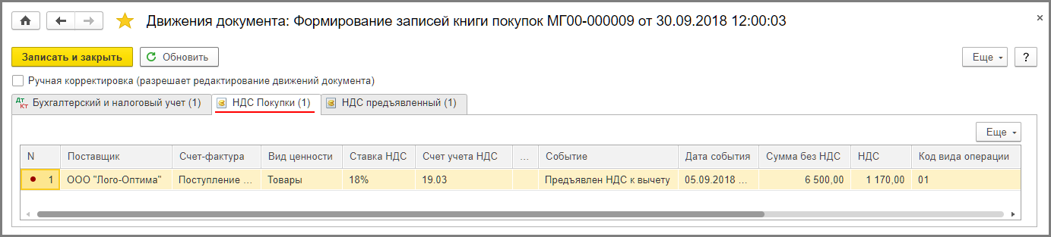
На основании записей регистра "НДС Покупки" формируется книга покупок за 3 квартал 2018 года (рис. 12).
Рис. 12
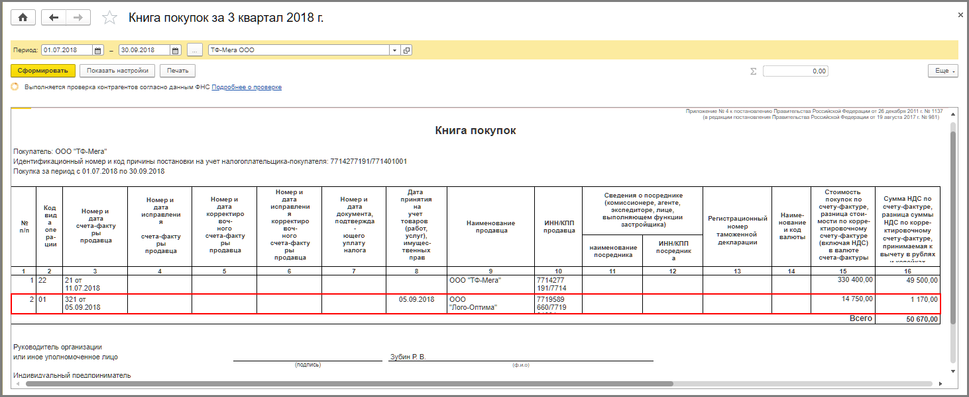

3. Передача товаров в рекламных целях
Для выполнения операций: 3.1 "Списание стоимости переданных товаров" (см. таблицу примера) необходимо создать документ "Безвозмездная передача" (раздел Продажи - подраздел Продажи).
Создать документ "Безвозмездная передача" можно на основании документа "Поступление (акт, накладная)" (рис. 2). В этом случае в документе будут автоматически заполнены сведения о передаваемых товарах, их количестве и счетах учета (рис. 13).
В шапке документа:
- поле "Получатель" не заполняется, так как товары в рекламных целях раздаются неопределенному кругу лиц;
- в поле "Код операции" указывается код "1010275", который соответствует значению "Передача в рекламных целях товаров (работ, услуг)" (приложение № 1 к Порядку заполнения налоговой декларации по НДС, утв. приказом ФНС России от 29.10.2014 № ММВ-7-3/558@).
На закладке "Товары" указываются сведение о товарах, передаваемых в рекламных целях. В качестве рыночной стоимости товаров принимается цена их приобретения (рис. 2).
Согласно пп. 25 п. 3 ст. 149 НК РФ для шариковых ручек, стоимость единицы которых не превышает 100 руб., устанавливается значение "Без НДС". Для кружек с логотипом, стоимость единицы которых превышает 100 руб., указывается ставка НДС в размере 18% и соответствующая сумма НДС в размере 1 170,00 руб. (6 500,00 руб. х 18%).
Рис. 13
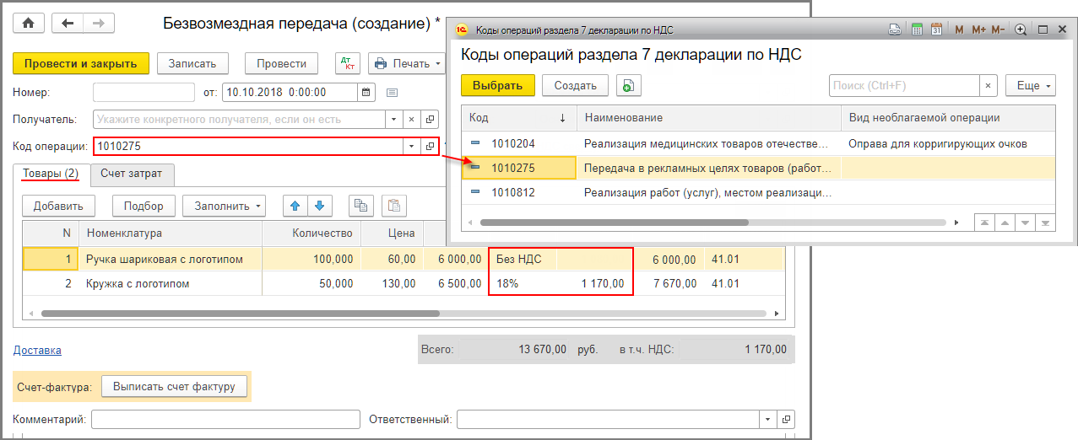
На закладке "Счет затрат" указываются соответствующие счета учета. По умолчанию в полях "Счет затрат" и "Счет учета НДС" проставляется счет 91.02 "Расходы по передаче товаров (работ, услуг) безвозмездно и для собственных нужд" (рис. 14).
Рис. 14
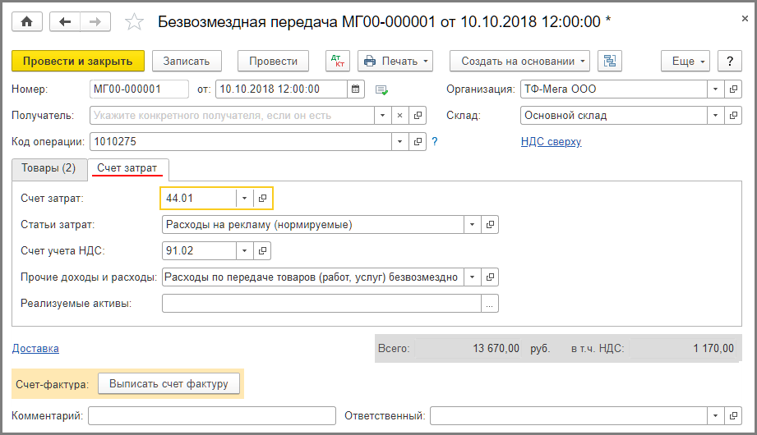
В результате проведения документа "Безвозмездная передача" в регистр бухгалтерии вводятся записи (рис. 15):
- по дебету счета 44.01 и кредиту счета 41.01 - на стоимость товаров, передаваемых в рекламных целях;
- по дебету счета 91.02 и кредиту счета 68.02 - на сумму НДС в размере 1 170,00 руб., начисленную при безвозмездной передаче кружек с логотипом, стоимость единицы которых превышает 100 руб.
По мнению Минфина России и ФНС России, расходы в виде сумм НДС, уплачиваемых организацией при безвозмездной раздаче рекламной продукции, не могут быть учтены при исчислении налога на прибыль (письма Минфина России от 11.03.2010 № 03-03-06/1/123, от 20.11.2006 № 02-1-07/92, от 22.09.2006 № 03-04-11/178; письмо ФНС России от 20.11.2006 № 02-1-07/92).
Рис. 15
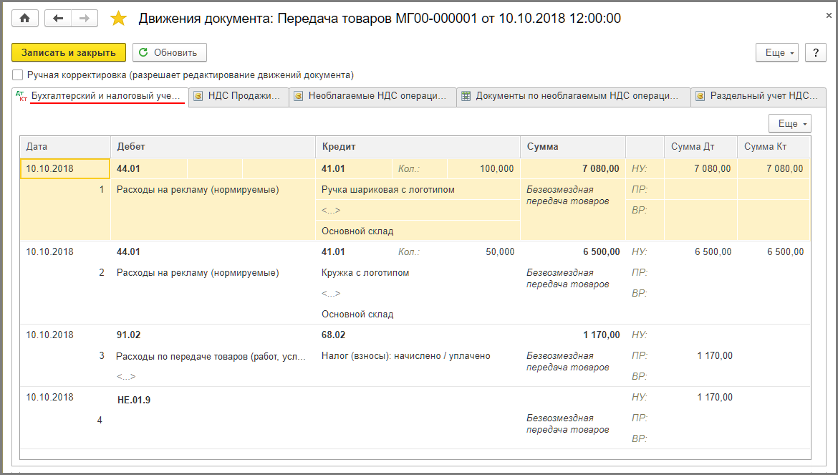
В регистр "Раздельный учет НДС" вводятся записи с видом движения "Расход" (рис. 16).
Рис. 16
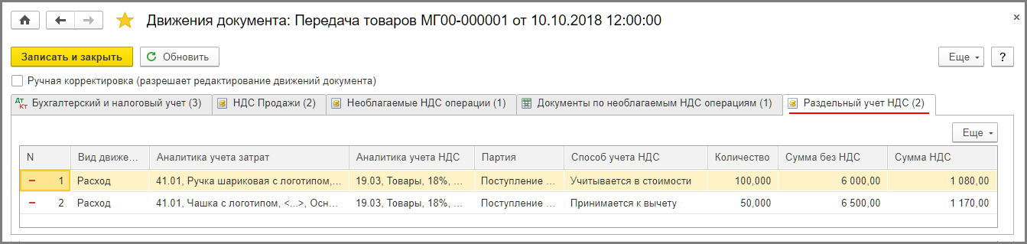
Также вносится регистрационная запись в регистр накопления "НДС Продажи" (рис. 17). На основании записей регистра "НДС Продажи" формируется книга продаж за 4 квартал 2018 года (рис. 23).
Рис. 17
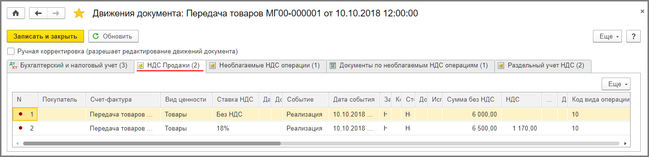
В регистр "Необлагаемые НДС операции" вносится запись с видом движения "Приход" для последующего внесения информации в раздел 7 декларации по НДС (рис. 18).
О формировании раздела 7 декларации по НДС см. в статье "Учет НДС по необлагаемым операциям, заполнение раздела 7 декларации и реестра подтверждающих документов".
Рис. 18
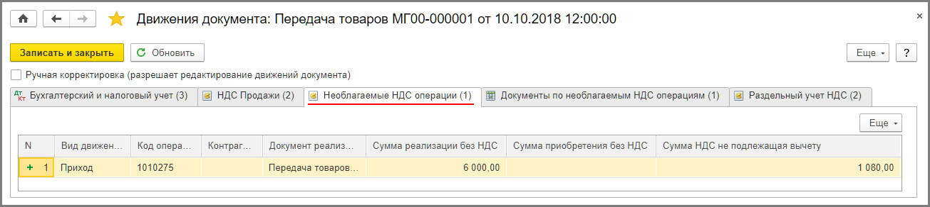
В регистр "Документы по необлагаемым НДС операциям" вводятся данные о документах по данной операции для формирования Реестра подтверждающих документов (письмо ФНC России в письме от 26.01.2017 № ЕД-4-15/1281@) (рис. 19).
О формировании Реестра подтверждающих документов см. в статье "Учет НДС по необлагаемым операциям, заполнение раздела 7 декларации и реестра подтверждающих документов".
Рис. 19
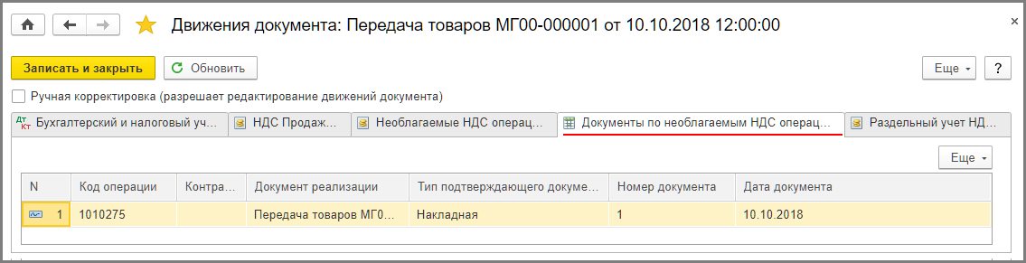
Для выставления счета-фактуры на переданные в рекламных целях товары (операции: 3.3 "Составление счета-фактуры") необходимо нажать на кнопку Выписать счет-фактуру внизу документа "Безвозмездная передача" (рис. 13). При этом автоматически создается документ "Счет-фактура выданный", а в форме документа-основания появляется гиперссылка на созданный счет-фактуру (рис. 20).
Рис. 20
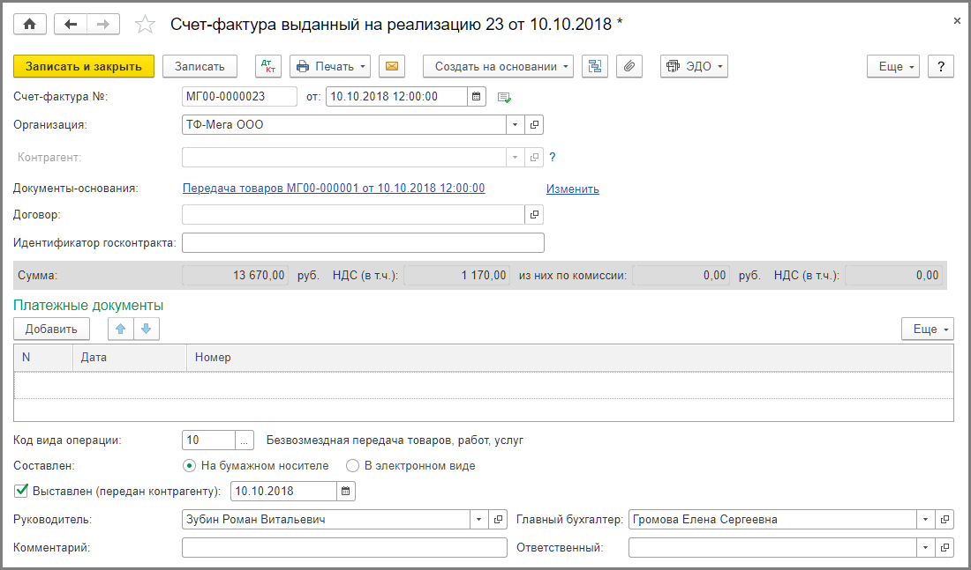
В результате проведения документа "Счет-фактура выданный" вносится регистрационная запись в регистр "Журнал учета счетов-фактур" для хранения необходимой информации о выставленном счете-фактуре (рис. 21).
Рис. 21
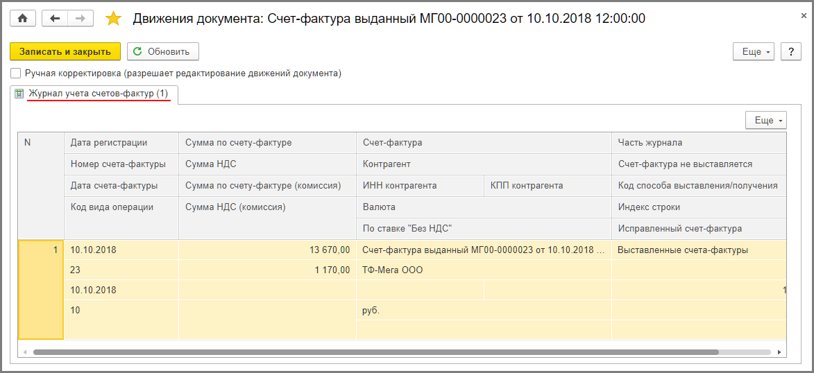
С помощью кнопки Печать документа "Счет-фактура выданный" (рис. 20) можно просмотреть и распечатать счет-фактуру (рис. 22).
Следует отметить, что в рекламных целях одновременно раздаются как товары, облагаемые НДС, так и товары, освобождаемые от налогообложения согласно пп. 25 п. 3 ст. 149 НК РФ. При этом при совершении операций, освобождаемых от налогообложения, счета-фактуры не составляются (пп. 1 п. 3 ст. 169 НК РФ).
Порядок выставления счетов-фактур при одновременной отгрузке и облагаемых НДС, и освобождаемых от налогообложения операций нормативно не установлен. Поэтому в данном примере счет-фактура, формируемый на основании документа "Безвозмездная передача", составляется в отношении всех передаваемых товаров, т.е. как облагаемых НДС, так и освобождаемых от налогообложения в соответствии с п. 25 п. 3 ст. 149 НК РФ.
Рис. 22
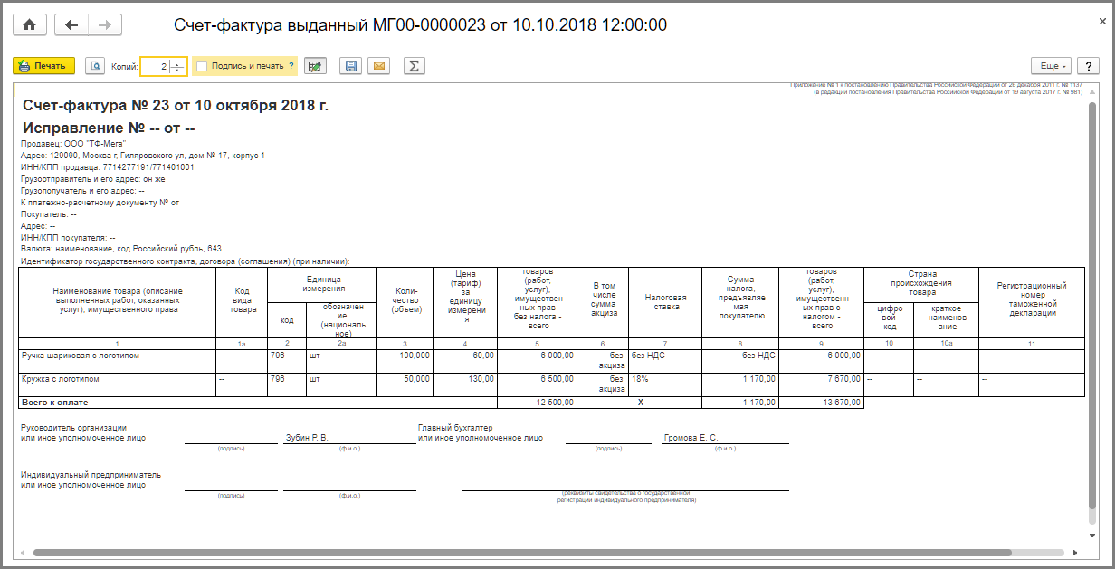
В книге продаж будет зарегистрирован выставленный при безвозмездной передаче товаров счет-фактура № 23 от 10.10.2018 с кодом вида операции "10", который соответствует значению "Отгрузка (передача) товаров (выполнение работ, оказание услуг), имущественных прав на безвозмездной основе" согласно приложению к приказу ФНС России от 14.03.2016 № ММВ-7-3/136@.
Рис. 23
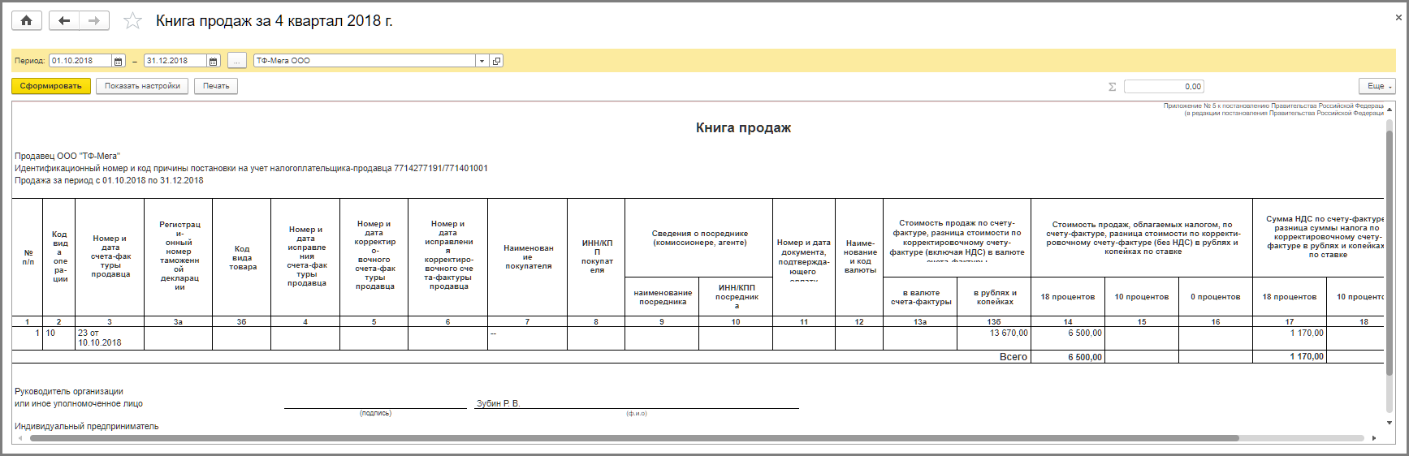

Начисление НДС при рекламной раздаче товаров в 1С:Бухгалтерии 8
20.12.2018 27844

В целях привлечения клиентов компании могут проводить рекламные акции и раздавать бесплатно потенциальным покупателям сувениры со своим логотипом. В статье эксперты 1С рассматривают вопросы нормативного правового регулирования налогообложения НДС в случаях безвозмездной передачи товаров (продукции) в рекламных целях и порядок отражения операций по учету НДС в программе «1С:Бухгалтерия 8» редакции 3.0.

Безвозмездная передача товаров
Безвозмездная передача права собственности на товары, результаты выполненных работ, оказание услуг на территории Российской Федерации признается реализацией товаров (работ, услуг) и является объектом обложения НДС (пп. 1 п. 1 ст. 146 НК РФ).
Безвозмездной считается передача, при которой товары (работы, услуги) предоставляются другой стороне без получения от нее платы или иного встречного предоставления (ст. 423 ГК РФ).
Моментом определения налоговой базы в этом случае является день отгрузки (передачи) товаров (работ, услуг), имущественных прав (п. 1 ст. 167 НК РФ).
Налоговая база при безвозмездной передаче определяется как стоимость указанных товаров (работ, услуг), исчисленная исходя из цен, определяемых в порядке, аналогичном предусмотренному статьей 105.3 НК РФ, с учетом акцизов (для подакцизных товаров) и без включения в них налога (п. 2 ст. 154 НК РФ). Поскольку для целей налогообложения цены, применяемые в сделках, сторонами которых являются лица, не признаваемые взаимозависимыми, признаются рыночными, то при реализации товаров (работ, услуг) на безвозмездной основе налоговая база определяется как стоимость указанных товаров (работ, услуг), исчисленная исходя из рыночных цен (письмо Минфина России от 30.11.2016 № 03-07-11/70848).
В связи с тем, что при безвозмездной передаче передающая сторона не предъявляет к оплате принимающей стороне ни цену реализуемого товара (работ, услуг), ни сумму налога, НДС в бюджет уплачивается за счет средств передающей стороны (письмо Минфина России от 16.04.2009 № 03-07-08/90).
При бесплатной раздаче товаров (продукции) в рекламных целях также возникает объект налогообложения по НДС. При этом в соответствии с подпунктом 25 пункта 3 статьи 149 НК РФ от налогообложения освобождается передача в рекламных целях товаров (работ, услуг), расходы на приобретение (создание) единицы которых не превышают 100 руб. При осуществлении наряду с облагаемой НДС деятельностью таких освобождаемых от налогообложения операций налогоплательщик обязан вести раздельный учет (п. 4 ст. 149 НК РФ).
При раздаче товаров (продукции) в рекламных целях необходимо учитывать, что объект налогообложения по НДС возникает только в том случае, если передаются рекламные материалы, отвечающие признакам товара, т. е. имущества, предназначенного для реализации в собственном качестве.
Если же другой стороне передаются рекламные материалы (листовки, каталоги, брошюры и т. п.), которые не обладают признаками товара и являются частью деятельности по продвижению на рынке производимых и (или) реализуемых товаров, то объекта налогообложения по НДС не возникает независимо от величины расходов на их приобретение (создание) (см. п. 12 Постановления Пленума ВАС РФ от 30.05.2014 № 33, письма Минфина России от 23.12.2015 № 03-07-11/75489, от 19.12.2014 № 03-03-06/1/65952, от 23.10.2014 № 03-07-11/53626).
Если раздается рекламная продукция стоимостью свыше 100 руб., то налогообложение НДС производится в общеустановленном порядке, а суммы входного НДС могут быть заявлены к налоговому вычету в общеустановленном порядке.
Если стоимость рекламной продукции не превышает 100 руб., то суммы входного НДС должны быть учтены в ее стоимости (пп. 1 п. 2 ст. 170 НК РФ). В этом случае необходимо учитывать следующие особенности применения НДС:
- если при принятии к учету приобретенных товаров (продукции) предполагалось их использование в облагаемой НДС деятельности и входной НДС был принят к налоговому вычету, то при раздаче этих товаров (продукции) в рекламных целях сумма входного НДС должна быть восстановлена в соответствии с подпунктом 2 пункта 3 статьи 170 НК РФ;
- налогоплательщик вправе отказаться от освобождения от НДС при раздаче товаров (продукции), расходы на приобретение (создание) единицы которых не превышают 100 руб., представив в налоговую инспекцию соответствующее заявление не позднее 1-го числа квартала, с которого он намерен отказаться от применения льготы (п. 5 ст. 149 НК РФ);
- даже если доля совокупных расходов на приобретение (создание) таких рекламных товаров (продукции) не превышает 5 % общей величины совокупных расходов на приобретение, производство и (или) реализацию товаров (работ, услуг), имущественных прав, то НДС, предъявленный по товарам (работам, услугам), используемым исключительно в рекламных целях, к вычету не принимается, а учитывается в стоимости соответствующих товаров (работ, услуг) (абз. 7 п. 4 ст. 170 НК РФ в ред. Федерального закона от 27.11.2017 № 335-ФЗ).
Если раздается продукция, не отвечающая признакам товара, то, по мнению Минфина России (письмо от 19.12.2014 № 03-03-06/1/65952), сумма входного НДС должна быть включена в первоначальную стоимость таких товаров (продукции).
При безвозмездной передаче в рекламных целях товаров неопределенному кругу лиц в составляемом счете-фактуре следует проставлять прочерки в строках «Грузополучатель и его адрес» (строка 4), «Покупатель» (строка 6), «Адрес» (строка 6а), «ИНН/КПП покупателя» (строка 6б) (письмо Минфина России от 01.03.2005 № 03-04-11/43).

Напомним, что с 01.10.2017 внесены изменения в формы и правила заполнения (ведения) счетов-фактур, книг покупок и продаж, журнала учета полученных и выставленных счетов-фактур, утв. Постановлением Правительства РФ от 26.12.2011 № 1137.
Подробнее о важных изменениях по НДС, действующих как с 01.10.2018, так и с 01.01.2019, читайте в статье «Повышение налога и другие новации по налогу».

НДС при безвозмездной передаче товаров в «1С:Бухгалтерии 8»
Рассмотрим пример отражения в программе «1С:Бухгалтерия 8» редакции 3.0 операций по учету НДС при безвозмездной передаче товаров в рекламных целях неопределенному кругу лиц.

Пример
Организация ООО «ТФ-Мега» 05.09.2018 приобрела для раздачи в рекламных целях 100 шт. шариковых ручек и 50 шт. кружек с логотипом компании. Стоимость приобретенных ручек составляет 7 080,00 руб. (в т. ч. НДС 18 % — 1 080,00 руб.), а стоимость приобретенных кружек — 7 670,00 руб. (в т. ч. НДС 18 % — 1 170,00 руб.). В ходе рекламной кампании 10.10.2018 товары были переданы неопределенному кругу лиц. Последовательность операций приведена в таблице на странице 14.

НАСТРОЙКА УЧЕТНОЙ ПОЛИТИКИ И ПАРАМЕТРОВ УЧЕТА
Поскольку организация ООО «ТФ-Мега» раздает в рекламных целях товары, расходы на приобретение единицы которых не превышают 100 руб., т. е. осуществляет освобождаемую от налогообложения операцию (пп. 25 п. 3 ст. 149 НК РФ), то она обязана вести раздельный учет (п. 4 ст. 149 НК РФ).
Для этого необходимо на закладке НДС формы Настройки налогов и отчетов (раздел Главное — подраздел Настройки — гиперссылка Налоги и отчеты) установить флаги для значений Ведется раздельный учет входящего НДС и Раздельный учет НДС по способам учета.

ПОСТУПЛЕНИЕ ТОВАРОВ
Для выполнения операций 2.1 «Учет поступивших товаров»; 2.2 «Учет входного НДС»; 2.3 «Учет входного НДС в стоимости товаров» необходимо создать документ Поступление (акт, накладная) с видом документа Товары (раздел Покупки — подраздел Покупки) (см. рис. 1).
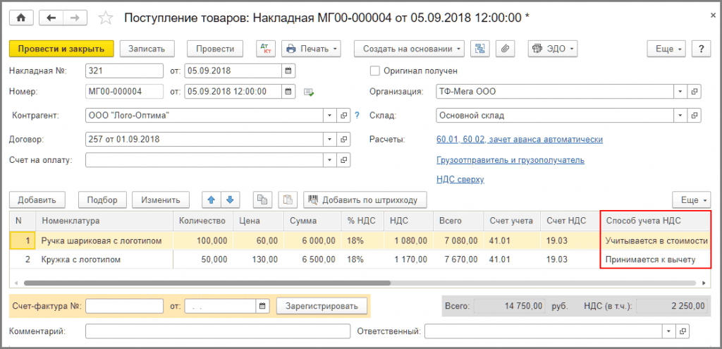
Рис. 1. Поступление товаров
Поскольку ООО «ТФ-Мега» приобретает шариковые ручки стоимостью менее 100 руб. для осуществления освобождаемой от налогообложения операции (для передачи в рекламных целях неопределенному кругу лиц), сумма входного НДС должна быть включена в их первоначальную стоимость. Поэтому в графе Способ учета НДС указывается значение Учитывается в стоимости.
При приобретении кружек стоимостью более 100 руб. для осуществления облагаемой НДС операции (для передачи в рекламных целях) сумма входного НДС может быть заявлена к налоговому вычету. Поэтому в графе Способ учета НДС указывается значение Принимается к вычету.
Таблица
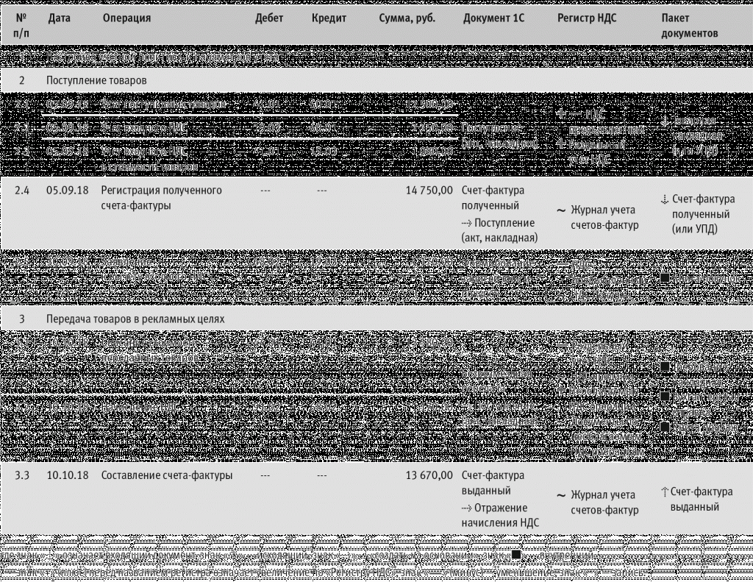
После проведения документа Поступление (акт, накладная) будут сформированы бухгалтерские проводки:
Дебет 41.01 Кредит 60.01
— на стоимость приобретенных шариковых ручек без НДС.
Дебет 41.01 Кредит 60.01
— на стоимость приобретенных кружек без НДС.
Дебет 19.03 Кредит 60.01
— на сумму НДС, предъявленную поставщиком по приобретенным шариковым ручкам. При этом у счета 19.03 указывается третье субконто, отражающее способ учета НДС, — Учитывается в стоимости.
Дебет 19.03 Кредит 60.01
— на сумму НДС, предъявленную поставщиком по приобретенным кружкам. При этом у счета 19.03 указывается третье субконто, отражающее способ учета НДС, — Принимается к вычету.
Дебет 41.01 Кредит 19.03
— на сумму входного НДС по приобретенным шариковым ручкам, включенную в первоначальную стоимость.
В регистр НДС предъявленный вносятся записи с видом движения Приход и событием Предъявлен НДС поставщиком по каждому виду приобретенных товаров, а также запись с видом движения Расход по товару, по которому сумма входного НДС включается в первоначальную стоимость.
В регистр Раздельный учет НДС вносятся записи с видом движения Приход по каждому виду товаров. Регистр Раздельный учет НДС предназначен для партионного учета входного НДС по способам учета в зависимости от предполагаемого использования приобретенных товаров.
Для регистрации полученного счета-фактуры (операция 2.4 «Регистрация полученного счета-фактуры») необходимо в поля Счет-фактура № и от документа Поступление (акт, накладная) (рис. 1) ввести соответственно номер и дату входящего счета-фактуры и нажать кнопку Зарегистрировать. При этом автоматически будет создан документ Счет-фактура полученный, а в форме документа-основания появится гиперссылка на созданный счет-фактуру. Поля документа Счет-фактура полученный будут заполнены автоматически на основании сведений из документа Поступление (акт, накладная).
Кроме того:
• в поле Получен будет проставлена дата регистрации документа Поступление (акт, накладная), которую при необходимости следует заменить на дату фактического получения счета-фактуры. Если с продавцом заключено соглашение об обмене счетами-фактурами в электронной форме, то в поле будет проставлена дата отправки файла электронного счета-фактуры оператором ЭДО, указанная в его подтверждении;
• в строке Документы-основания будет стоять гиперссылка на соответствующий документ поступления;
• в поле Код вида операции будет отражено значение 01, которое соответствует приобретению товаров (работ, услуг), имущественных прав согласно Приложению к приказу ФНС России от 14.03.2016 № ММВ-7-3/136@;
• переключатель Способ получения будет стоять на значении На бумажном носителе, если с продавцом отсутствует действующее соглашение об обмене счетами-фактурами в электронной форме. Если соглашение есть, то переключатель будет стоять в положении В электронном виде.
В результате проведения документа Счет-фактура полученный вносится регистрационная запись в регистр Журнал учета счетов-фактур.
С 01.01.2015 налогоплательщики, не являющиеся посредниками (экспедиторами, застройщиками), не ведут журнал учета полученных и выставленных счетов-фактур. В документе Счет-фактура полученный в строке Сумма указывается, что суммы для регистрации в журнале учета равны нулю. При этом записи регистра Журнал учета счетов-фактур используются для хранения необходимой информации о полученном счете-фактуре.
Для отражения операции 2.5 «Заявление к вычету входного НДС» необходимо создать документ Формирование записей книги покупок (раздел Операции — подраздел Закрытие периода — гиперссылка Регламентные операции НДС).
Заполнение сведений на закладке Приобретенные ценности производится автоматически по команде Заполнить.
В результате проведения документа Формирование записей книги покупок в регистр бухгалтерии вводится запись:
Дебет 68.02 Кредит 19.03
— на сумму входного НДС по приобретенным кружкам, принимаемую к налоговому вычету.
В регистр НДС Предъявленный вводятся записи с видом движения Расход на сумму НДС, подлежащую налоговому вычету.
В регистр НДС Покупки вводятся данные о сумме НДС для формирования книги покупок.
На основании записей регистра НДС Покупки формируется книга покупок за III квартал 2018 года (рис. 2).
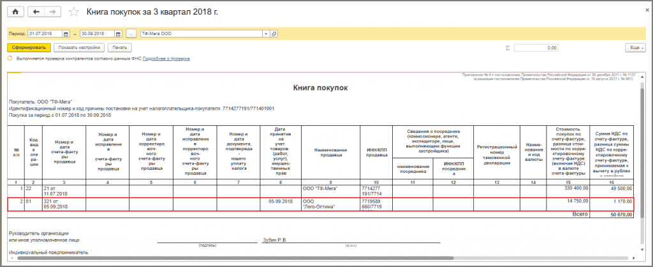
Рис. 2. Книга покупок за III квартал 2018 года

Передача товаров в рекламных целях
Для выполнения операций: 3.1 «Списание стоимости переданных товаров» необходимо создать документ Безвозмездная передача (раздел Продажи — подраздел Продажи).
Создать документ Безвозмездная передача можно на основании документа Поступление (акт, накладная) (см. рис. 1). В этом случае в документе будут автоматически заполнены сведения о передаваемых товарах, их количестве и счетах учета (рис. 3).
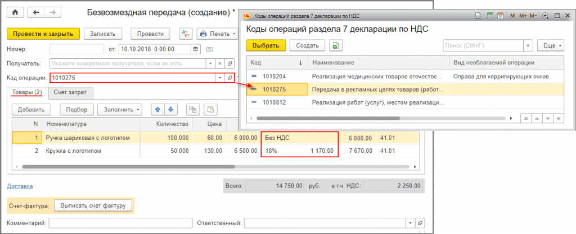
Рис. 3. Документ «Безвозмездная передача товаров», закладка «Товары»
В шапке документа:
- поле Получатель не заполняется, так как товары в рекламных целях раздаются неопределенному кругу лиц;
- в поле Код операции указывается код 1010275, который соответствует значению «Передача в рекламных целях товаров (работ, услуг)» (Приложение № 1 к Порядку заполнения налоговой декларации по НДС, утв. приказом ФНС России от 29.10.2014 № ММВ-7-3/558@).
На закладке Товары указываются сведения о товарах, передаваемых в рекламных целях. В качестве рыночной стоимости товаров принимается цена их приобретения (см. рис. 1).
Согласно подпункту 25 пункта 3 статьи 149 НК РФ для шариковых ручек, стоимость единицы которых не превышает 100 руб., устанавливается значение Без НДС. Для кружек с логотипом, стоимость единицы которых превышает 100 руб., указывается ставка НДС в размере 18 % и соответствующая сумма НДС в размере 1 170,00 руб. (6 500,00 руб. х 18 %).
На закладке Счет затрат указываются соответствующие счета учета. По умолчанию в полях Счет затрат и Счет учета НДС проставляется счет 91.02 «Расходы по передаче товаров (работ, услуг) безвозмездно и для собственных нужд» (рис. 4).
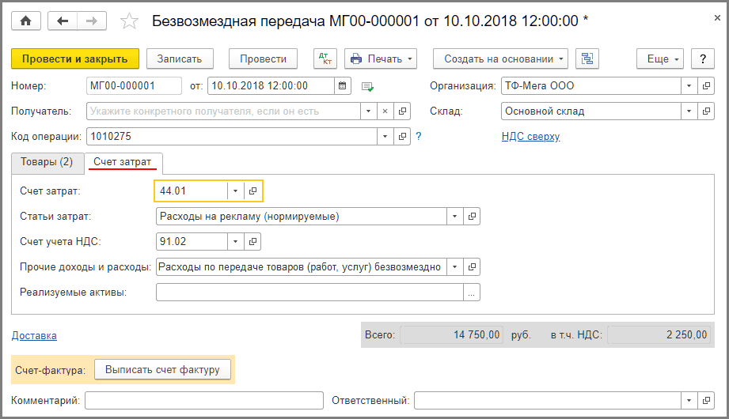
Рис. 4. Документ «Безвозмездная передача товаров», закладка «Счет затрат»
В результате проведения документа Безвозмездная передача в регистр бухгалтерии вводятся записи:
Дебет 44.01 Кредит 41.01
— на стоимость товаров, передаваемых в рекламных целях;
Дебет 91.02 Кредит 68.02
— на сумму НДС в размере 1 170,00 руб., начисленную при безвозмездной передаче кружек с логотипом, стоимость единицы которых превышает 100 руб.
По мнению Минфина России и ФНС России, расходы в виде сумм НДС, уплачиваемых организацией при безвозмездной раздаче рекламной продукции, не могут быть учтены при исчислении налога на прибыль (письма Минфина России от 11.03.2010 № 03-03-06/1/123, от 20.11.2006 № 02-1-07/92, от 22.09.2006 № 03-04-11/178; письмо ФНС России от 20.11.2006 № 02-1-07/92).
В регистр Раздельный учет НДС вводятся записи с видом движения Расход.
Также вносится регистрационная запись в регистр накопления НДС Продажи. На основании записей регистра НДС Продажи формируется книга продаж за IV квартал 2018 года.
В регистр Необлагаемые НДС операции вносится запись с видом движения Приход для последующего внесения информации в Раздел 7 декларации по НДС.
В регистр Документы по необлагаемым НДС операциям вводятся данные о документах по данной операции для формирования Реестра подтверждающих документов (письмо ФНC России от 26.01.2017 № ЕД-4-15/1281@).

Для выставления счета-фактуры на переданные в рекламных целях товары (операции 3.3 «Составление счета-фактуры») необходимо нажать на кнопку Выписать счет-фактуру внизу документа Безвозмездная передача (см. рис. 3, 4).При этом автоматически создается документ Счет-фактура выданный, а в форме документа-основания появляется гиперссылка на созданный счет-фактуру.
В результате проведения документа Счет-фактура выданный вносится регистрационная запись в регистр Журнал учета счетов-фактур для хранения необходимой информации о выставленном счете-фактуре. С помощью кнопки Печать документа Счет-фактура выданный можно просмотреть и распечатать счет-фактуру (рис. 5).
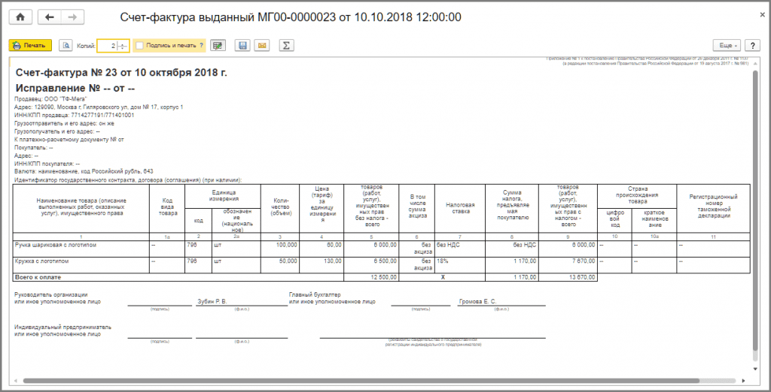
Рис. 5. Печатная форма счета-фактуры выданного
Отметим, что в рекламных целях одновременно раздаются как товары, облагаемые НДС, так и товары, освобождаемые от налогообложения согласно подпункту 25 пункта 3 статьи 149 НК РФ. При этом при совершении операций, освобождаемых от налогообложения, счета-фактуры не составляются (пп. 1 п. 3 ст. 169 НК РФ).
Порядок выставления счетов-фактур при одновременной отгрузке и облагаемых НДС, и освобождаемых от налогообложения операций нормативно не установлен. Поэтому в данном примере счет-фактура, формируемый на основании документа Безвозмездная передача, составляется в отношении всех передаваемых товаров, т. е. как облагаемых НДС, так и освобождаемых от налогообложения в соответствии с подпунктом 25 пункта 3 статьи 149 НК РФ.
В книге продаж (рис. 6) будет зарегистрирован выставленный при безвозмездной передаче товаров счет-фактура № 23 от 10.10.2018 с кодом вида операции «10», который соответствует значению «Отгрузка (передача) товаров (выполнение работ, оказание услуг), имущественных прав на безвозмездной основе» (Приложение к приказу ФНС России от 14.03.2016 № ММВ-7-3/136@).
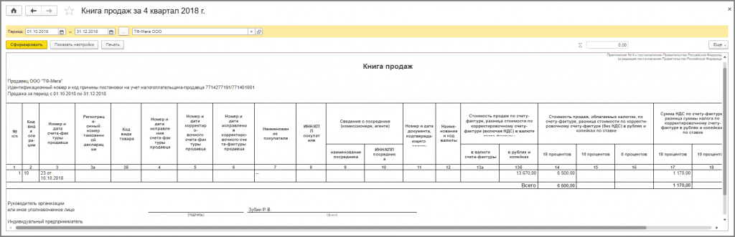
Рис. 6. Книга продаж за IV квартал 2018 года

